**Afrika har blitt grønnere de siste 20 årene.**

**Til tross for klimaendringer og en økende befolkning, har Afrika blitt grønnere de siste 20 årene, viser ny studie.**

#### Kristian Sjøgren journalist, publisert søndag 28. mai 2017, SCIENCE NORDIC

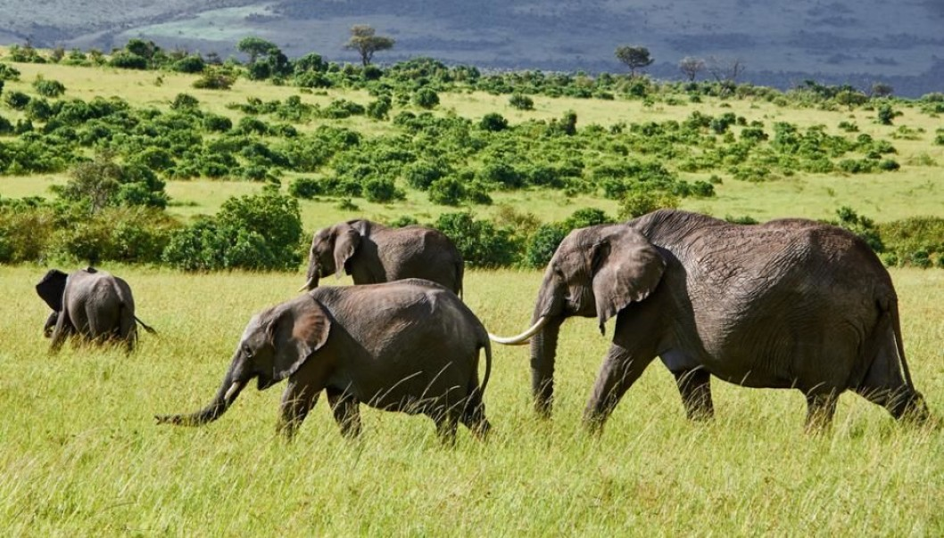

**Forskere har brukt satellittdata for å se hvor afrikansk vegetasjon øker og hvor den er i retrett.**

**I Afrika skjer det en kamp. På den ene siden gjør naturkreftene kontinentet grønnere, og på den andre fjerner folk trær og busker fra kontinentet.**

**I tettbygde strøk kutter folk trær og skoger, men andre steder, der menneskelige bestander er tynnere spredt, blomstrer busker og krattvegetasjon.**

**Nå har forskere kvantifisert for første gang hvordan vegetasjonen over hele kontinentet har endret seg de siste 20 årene.**

**Trettiseks prosent av kontinentet har blitt grønnere, mens 11 prosent blir mindre grønt.**

**De nye dataene kan bidra til å estimere mengden CO2 som kan tas opp av vegetasjonen i Afrika.**

**Resultatene viser at ikke alt går tapt for Afrikas natur, sier forskerne bak den nye forskningen.**

**”Resultatene våre er både positive og negative. Det er selvfølgelig ikke bra at mennesker har hatt en negativ innflytelse på fordelingen av trær og busker i 11 prosent av Afrika de siste 20 årene, men det kommer ikke som en komplett overraskelse, sier medforfatter Martin Brandt fra Institutt for geovitenskap og naturressursforvaltning ved Københavns universitet, Danmark.**

**"På den annen side er det ikke alt negativt fordi et område - tre ganger større enn området der trær og busker forsvinner - blir grønnere, noe som er positivt, i det minste fra klimasynspunkt," sier han.**

**Den nye studien er publisert i det vitenskapelige tidsskriftet Nature Ecology and Evolution.**

**Utfordrer det generelle synet på Afrika**

**Studien utfordrer synet på at Afrika gjennomgår et vedvarende tap av trær og busker, sier professor Henrik Balslev fra Institutt for biovitenskap ved Aarhus Universitet, Danmark. Balslev var ikke involvert i studien.**

**Den nye studien gir et nyansert bilde av hvordan befolkningsveksten i Afrika påvirker vegetasjonen på forskjellige måter.**

**"Studien gir et mye mer nyansert bilde av folks innflytelse på vegetasjonen i Afrika, sør for Sahara, enn vi hadde før. Studien vil ha betydelig innvirkning på hvordan vi vurderer folks innflytelse på afrikansk natur i fremtiden, ettersom den forventede befolkningen vokser dramatisk, sier han.**

**Namibia og Sør-Afrika blir grønnere**

**I den nye studien har forskere brukt satellittdata for å studere hvordan klimaendringer og mennesker har påvirket fordelingen av trær og busker i Afrika de siste 20 årene.**

**Avskoging legger til rette for oppdrett, byer og infrastruktur, og de felte trærne gir drivstoff som ved. Samtidig gir mer CO2 i atmosfæren sammen med en våtere, varmere planet forhold som hjelper trær og busker til å vokse.**

**Så forskerne regnet med å se at tettbygde områder ville være mindre grønne, mens tynt bygde områder skulle bli grønnere, noe som er nøyaktig hva de observerte.**

**De fuktige, sterkt befolkede områdene i Vest-Afrika har totalt mistet trær de siste 20 årene, mens det har dukket opp flere busker i de tørrere, tynt befolkede områdene i Namibia og Sør-Afrika.**

**I mellomtiden har trær forsvunnet fra store byer over hele kontinentet.**

**"Vi finner en klar sammenheng mellom størrelsen på befolkningen i et gitt område og hvor mye vegetasjon som har gått tapt," sier Brandt.**

**"Samtidig utfordrer studien det generelle synet på Afrika at det har vært et generelt tap av trær og busker. Bildet er mye mer nyansert og regionalt varierende, og problemet med tap av trær og busker i de fuktige områdene blir i det minste delvis oppveid av en vekst i vegetasjonen andre steder, sier han.**

[Read more in the Danish story on Videnskab.dk](http://videnskab.dk/naturvidenskab/afrika-er-blevet-groennere-de-seneste-20-aar)

["Human population growth offsets climate-driven increase in woody vegetation in sub-Saharan Africa", Nature Ecology & Evolution (2017), DOI: 10.1038/s41559-017-0081](https://www.nature.com/articles/doi:10.1038/s41559-017-0081)